Parete di Paraggi
Italia - Paraggi ( GE ) - Liguria
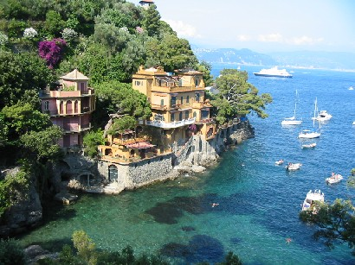
Come arrivare: Da Santa Margherita Ligure prendere la strada per Portofino. Dopo qualche chilometro si giunge nei pressi di una casa-castello a picco sul mare che è circa 200 metri prima della baia di paraggi. L’immersione incomincia sulla spiaggietta di sassi posta sotto la strada prima del castello.
PARCHEGGIO: Pochi posti lungo la strada, altrimenti a Paraggi a pagamento.
INGRESSO IN ACQUA : Scendere la scala che conduce alla spiaggia direttamente dalla strada.
DESCRIZIONE DELL’IMMERSIONE : La parete è già visibile fuori dall’acqua sotto il castello e alla destra della spiaggia.
Entrare e nuotare verso destra qualche metro. Scendere quindi sul fondo ad una profondità di circa 10 metri e traversare sempre verso destra lasciando il fondale che declina sulla nostra sinistra, fino ad incontrare la parete. Percorrerla tutta lasciando aumentare la profondità e osservando i numerosi anfratti ricchi di vita e di corallo. Oltrepassata una spaccatura che percorre tutta la parete si prosegue ancora per alcuni metri. Arrivati in fondo, dove il corallo finisce, ci si alza verso i 10 metri e si torna indietro. Raggiunta la spaccatura di prima notare alcuni punti della parete ricchissimi di parazoantos nella parte strapiombante. Più avanti si incontrano delle lapidi ed un piccolo presepio. Quando si incontra il fondale che risale si può seguirlo fino a circa 4-5 metri e poi dirigersi verso la spiaggia. Per fare tappa di decompressione nuotare, sempre che si abbia ancora aria, a questa profondità fino poco oltre la spiaggia. Appena superata si può osservare un groviglio di ferraglia delle dimensioni di una piccola barca. Uscire poi direttamente sulla spiaggia.

